Семинар по фундаментальным проблемам аэродинамики в формате видеоконференции
ЦАГИ им. Н.Е. Жуковского, ИТПМ СО РАН, СПбПУ, НИИ механики МГУ

Вторник, 13.10.2020. 11:00

«Площадка» в СПбПУ, IV учебный корпус, первый (ближний к главному зданию) подъезд, второй этаж, налево и еще раз налево, железная дверь в торце коридора, на двери справа кнопка домофона
Контактное лицо в СПбПУ – зав. НИЛ гидроаэродинамики ИПММ
Николай Георгиевич Иванов, тел.сл. (812) 297 24 19; тел.моб. +7 921 326 06 04

Тема: Теоретическое и экспериментальное исследование устойчивости упругих трубок с протекающей внутри жидкостью
Автор: Анастасия Борисовна Подопросветова (НИИ Механики МГУ)
poroshina_ab@mail.ru

Исследования колебаний упругих трубок представляют огромный интерес при изучении взаимодействия кровотока с биологическими сосудами и их возможной потери устойчивости.
Теоретическое исследование проводилось классическими методами теории устойчивости на основе разработанной одномерной модели течения неньютоновской жидкости в упругой трубке. Для трубок бесконечной длины рассматривались решения в виде бегущих волн и выводилось дисперсионное уравнение. Анализом его корней находились области неустойчивости в пространстве параметров.
Для сколь угодно большой длины трубки граница устойчивости определялась асимптотическим методом глобальной неустойчивости А.Г. Куликовского. Для трубок конечной длины была решена задача на собственные значения. Граница устойчивости исследовалась численно с учетом упругости стенки трубки, продольного натяжения и длины трубки.
В связи с существующим несоответствием между большим количеством экспериментальных исследований с турбулентным течением жидкости в упругой трубке и биомеханическими применениями, где поток в большей части сердечно-сосудистой системы ламинарный, экспериментально было изучено влияние режимов потока на возникновение и характер колебаний упругой трубки (модельного кровеносного сосуда) на установке типа «Starling resistor» (рис. 1).
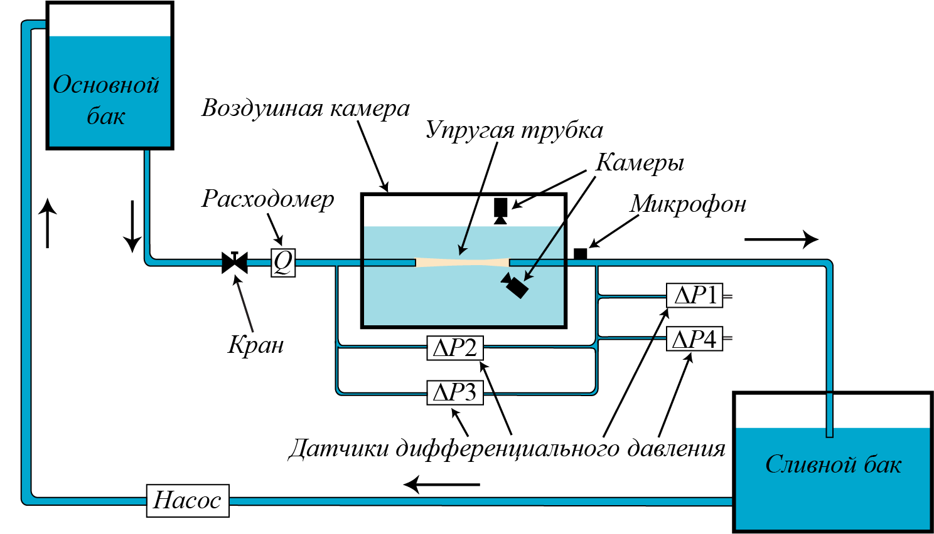
Рис. 1. Схема установки

